令和２年度 第2回
ＵＩターン就農相談フェア

和歌山県では、就農を目指す方を支援するため、市町村、ＪＡ、農業関係団体と協力した就農相談フェアを開催します。農業を始めるにあたって生まれる素朴な疑問に丁寧にお答えします。
≪↓↓ 様々な質問にお答えします ↓↓≫
・農業を始めるにはどんな準備をしたらよいか・・・
・農業経験がないからどうやって技術を身につけたらいいか・・・
・県外から移住して農業を始めたいけどどこに住もう・・・

参加費無料

事前予約制

（先着優先）

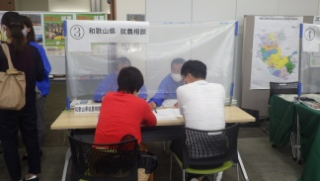
○日 時：令和２/１２/１３㊐
１０:００～１５:００
○会 場：和歌山県ＪＡビル２階
和ホールＡＢＣ
（和歌山市美園町５－１－１）
相談ブース一覧【10:00～15:00】
番号 | ブース名 | 内 容
 | 県 相談ブース | ・農林大学校進学相談  ・県研修施設で受けられる研修（果樹、野菜、花）  ・次世代人材投資事業（準備型）について  ・就農地未定・情報収集段階の方の相談も受けつけ
 | 県内ＪＡ  ＪＡグループ和歌山農業振興センター  ＪＡバンク和歌山 | ・就農をお考えの地域のＪＡが農業の質問にお答えします。  ・就農支援資金や研修制度等についてもお気軽にご相談ください。
 | みくまの産地協議会 | ・みくまの産地協議会と産地面談会の紹介  ・みくまの産地提案書とイチゴ新規就農支援プログラムの説明  ・くろしお苺の取り組み紹介  ・その他品目の取り組み紹介
 | 紀州田辺新規就農者  育成協議会 | ・先進農家とのマッチング  ・先進農家での研修制度（農業次世代人材投資事業（準備型）活用可能）  ・農機具購入支援有
 | 和歌山県農業会議  和歌山県農業法人協会 | ・情報提供（求人）、その他（農業法人への就職等）
 | 紀ノ川農業協同組合 | ・様々な品目の研修受入れ先があり。複数品目での複合経営スタイルが学べる。  ・技術研修以外に、地域での暮らし方や農業をしていくために必要なことを総合的に研修。  ・次世代人材投資事業（準備型）を活用できる研修制度あり  ・雇用型の研修制度あり。
 | (株)日本政策金融公庫  農林水産事業 | ・青年等就農資金
 | わかやま定住サポートセンター | わかやま暮らしを希望する方々に移住に関する情報をご案内します。  地域情報・くらし・住まい等について気軽にご相談ください。
お申込み方法は裏面をご覧ください。
新規就農セミナー アクセスマップ
午前 11:00 ～ 12:00  午後 13:00 ～ 14:00  《講師プロフィール》  ・平成28年度に就農し、和歌山市で桃、柿、みかんを栽培されている方。  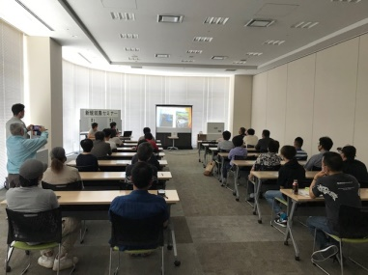  ・平成29年度に就農支援センター技術修得研修を修了し、現在は和歌山市で米・小麦・大豆・野菜を栽培されている方。  実際に就農した方から直接話を聞くことができます。 | ※和歌山県ＪＡビルには駐車場がございません。お車でお越しの際は和歌山駅周辺の市営駐車場や民間駐車場をご利用ください。 | 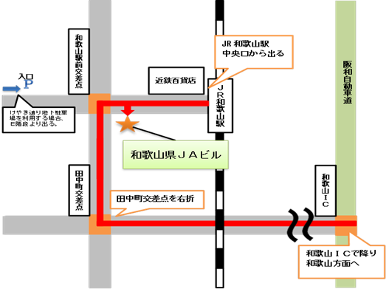

『ＵＩターン就農相談フェア』申込書
必要事項をご記入の上ＦＡＸまたはＥ-mailまたは郵送にてお申込みください。
※FAX及び郵送の方は本申込書に必要事項をご記入のうえ、メールの方は必要事項を記載して送信ください。
FAX：0738-23-3489 E-mail：e0716011 @pref.wakayama.lg.jp
郵送:〒644-0024 御坊市塩屋町南塩屋724
申込期間：令和2年11月2日（月）～11月27日（金）
※当相談会は、１コマ３０分の事前予約制により実施します。
相談スケジュールは事務局で決定させて頂きますことを、予めご了承ください。
※受付が完了次第、当日の相談予約表と就農相談カードをお送りしますので、就農相談カードをご記入の上、相談会当日に持参してください。
氏 名（参加される方全員のお名前） | T E L :
 | E－mail :
 | F A X :
（〒 - ）
ご住所：

当日相談を希望されるブース番号と就農セミナーの希望をご記入ください。
≪ブース番号≫ ≪就農セミナー≫
表面の相談ブース一覧より番号を選んでご記入ください。 希望する場合は午前・午後のどちらかに○をつけてください。
※複数可ですので、ご興味のあるブースは全てご記入ください。
午前 ・ 午後
11：00 ～12：00
13：00 ～14：00

希望される具体的な相談内容をご記入ください。

申込多数の場合には、ご希望にそえない場合がございます。予めご了承ください。
お問い合わせ先 ▶▶▶ 和歌山県 就農支援センター TEL：0738-23-3488
▶▶▶ 和歌山県 農林水産部経営支援課 TEL：073-441-2932
本申込書に記入された個人情報は、当就農相談フェアにのみ使用し、他の目的には一切使用いたしません。

